第七届全国大学生土地国情调查大赛
江西选拔赛成功举办

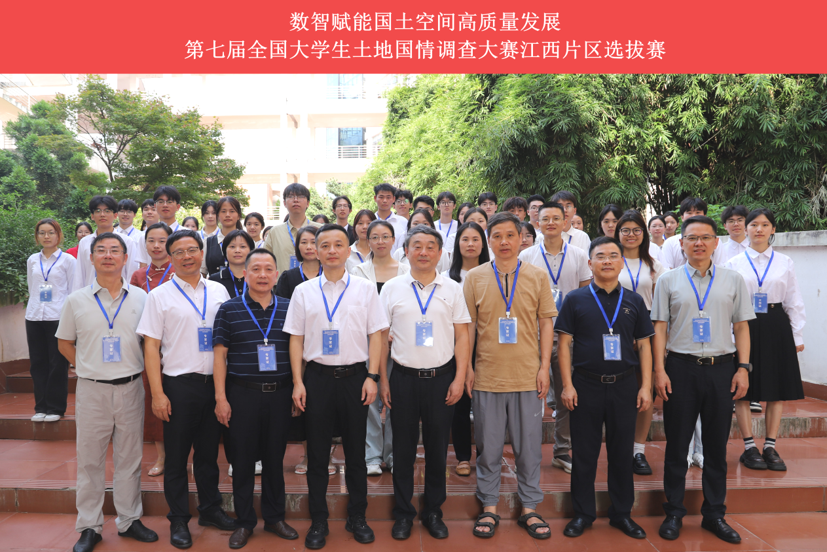
9月4日，第七届全国大学生土地国情调查大赛江西选拔赛在南昌举行。本次选拔赛以“数智赋能国土空间高质量发展”为主题，由南昌大学、江西省土地学会主办，南昌大学中国乡村振兴研究院、南昌大学公共政策与管理学院承办，江西农业大学国土资源与环境学院、江西师范大学地理与环境学院、江西财经大学财税与公共管理学院、东华理工大学测绘与空间信息工程学院协办。全省4所高校组织推荐了近30份作品参加比赛。经初赛和函评遴选结果，大赛评选出14份作品入围决赛。
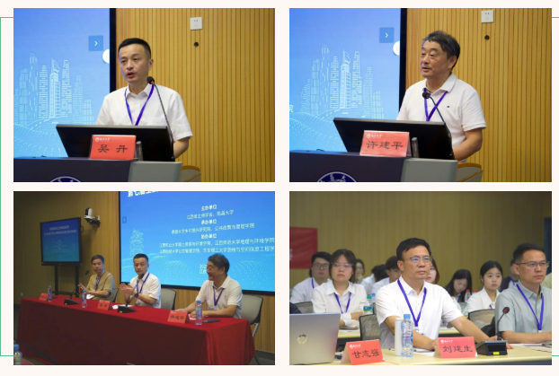
南昌大学校党委常务、副校长吴丹教授、江西省土地学会理事长许建平代表主办单位分别致辞。组委会邀请南昌大学乡村振兴学院刘建生教授；东华理工大学测绘与空间信息工程学院陈荣清教授；江西地源土地房地产评估规划测绘有限公司甘志强董事长；江西财经大学公共管理学院涂小松副教授、副院长；江西农业大学国土资源与环境学院余敦教授担任大赛评审专家。决赛由南昌大学公共政策与管理学院谢顺怡同学主持。
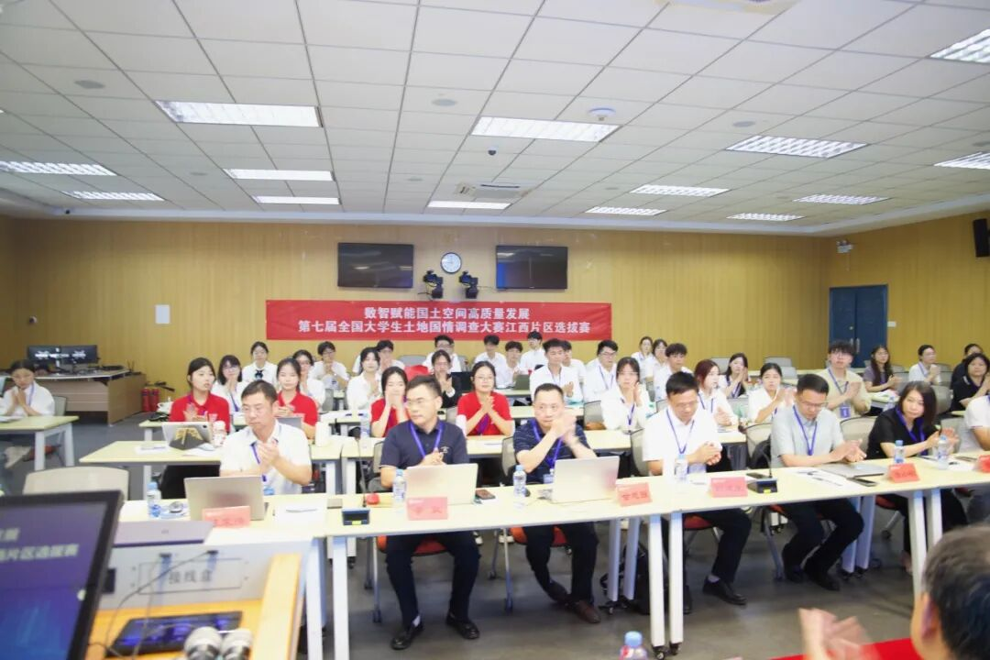
全国大学生土地国情调查大赛是土地资源管理领域最具影响力的国家级学科竞赛之一。参赛队伍经过激烈的角逐，最终评选出：一等奖6名、二等奖8名、三等奖9名、优秀指导老师10名。
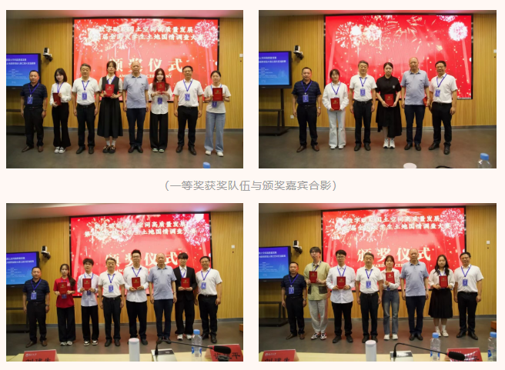
本次选拔赛的成功举办，不仅为全省相关专业学子提供了一个高水平的学术交流与实践创新平台，有效提升了学生的专业素养、团队协作和解决复杂问题的能力，更是深化产教融合、推动土地学科发展、服务地方经济建设的重要举措，对培养新时代国土空间优化所需的创新型、复合型人才具有重要意义。

